WinSCPについて

WinSCPとは：

データ転送のためのツール

何ができる？：

　家から研究室のサーバーにおいてあるデータを取り出せるしアップロードもできる。

どう使う？

1. WinSCPで検索してダウンロード＆インストール
2. 新規セッションを作成し、下記画像のように設定しパスワードを入力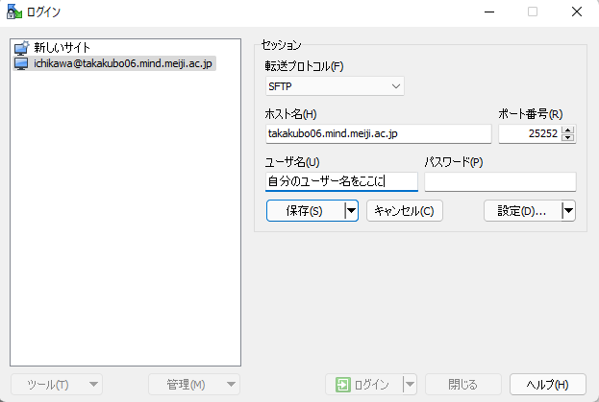

使用画面になったら成功

使用画面

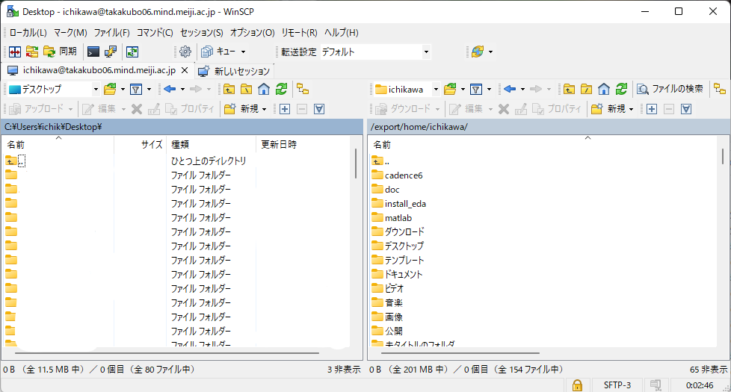

この画面からPcnewにもアクセスできる。

Pcnewへの入り方

1. 右ウィンドウの



上矢印が入ったフォルダのところをダブルクリック×３し

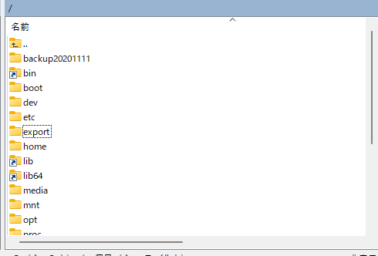

ここに来る

1. mnt⇒pcnewとクリック

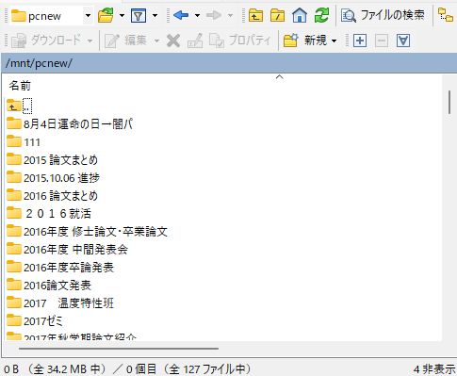

あとは好きなファイルにアクセス。